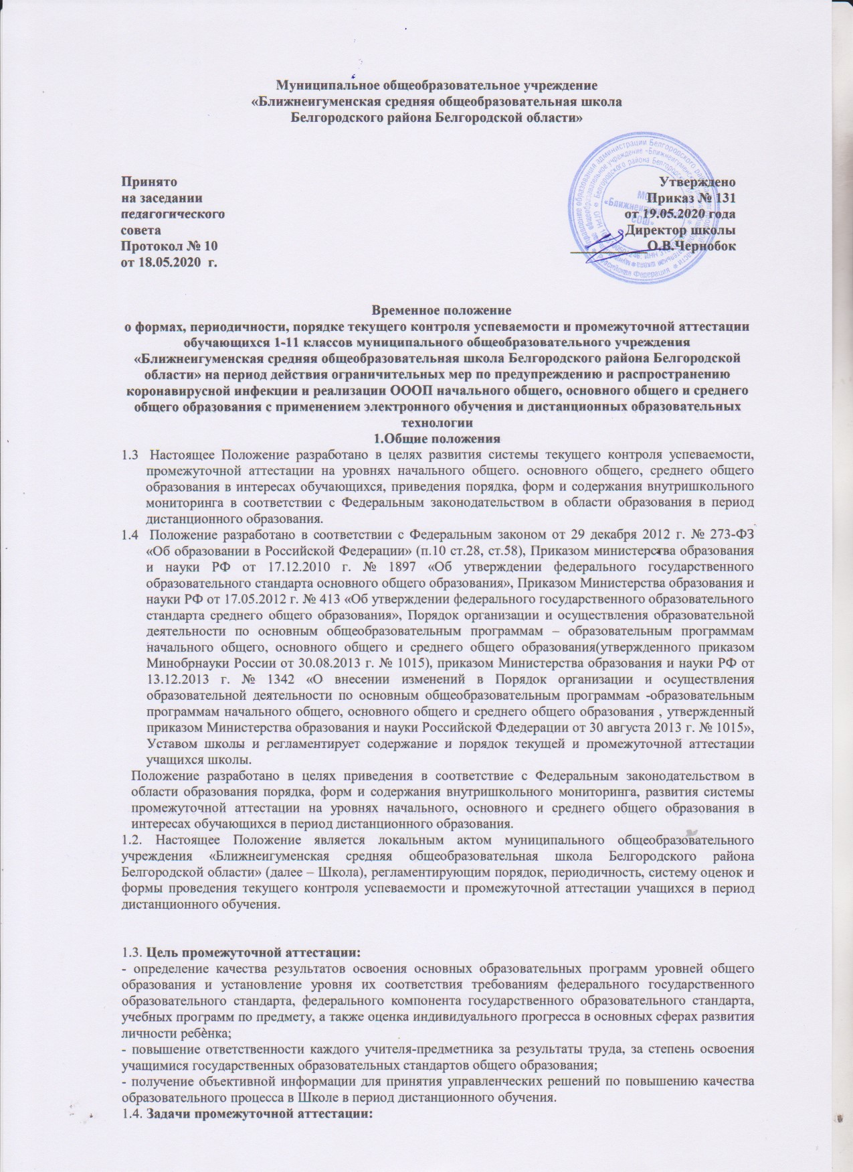

- объективная оценка образовательных результатов учащихся на определенных этапах освоения основных общеобразовательных программ уровней общего образования;
- выявление затруднений педагогов в выборе программ, форм и методов обучения;
- контроль за выполнением учебных программ по предметам учебного плана уровня общего образования;
- определение перспектив дальнейшей работы с учащимися, в том числе по ликвидации выявленных пробелов в знаниях;
- получение объективной информации для подготовки решения педагогического совета о переводе учащихся в следующий класс или на следующий уровень общего образования.
1.5. Промежуточная аттестация в Школе подразделяется на:
- годовую аттестацию - оценку качества усвоения учащимися всего объѐма содержания учебного предмета за учебный год;
- четвертную и полугодовую аттестацию - оценку качества усвоения учащимися содержания какой-либо части (частей) темы (тем) конкретного учебного предмета по итогам учебного периода (четверти, полугодия) на основании текущей аттестации;
- текущий контроль образовательных результатов - оценку качества усвоения содержания компонентов какой-либо части (темы) конкретного учебного предмета в процессе его изучения учащимися.

2. Содержание и порядок проведения текущего контроля образовательных результатов учащихся в период дистанционного обучения.
2.1. Текущий контроль успеваемости учащихся (далее – текущий контроль) представляет собой совокупность мероприятий, включающих планирование текущего контроля по отдельным учебным предметам (курсам) учебного плана основной общеобразовательной программы, разработку содержания и методики проведения отдельных контрольных работ, проверку (оценку) хода и результатов выполнения учащимися указанных контрольных работ, а также документальное оформление результатов проверки (оценки), осуществляемых в целях:
- оценки индивидуальных образовательных достижений учащихся и динамики их роста в течение учебного года;
- выявления индивидуально значимых и иных факторов (обстоятельств), способствующих или препятствующих достижению учащимися планируемых образовательных результатов освоения соответствующей основной общеобразовательной программы;
- изучения и оценки эффективности методов, форм и средств обучения, используемых в образовательном процессе;
- принятия организационно-педагогических и иных решений по совершенствованию образовательного процесса в Школе.
2.2. Текущему контролю подлежат учащиеся всех классов Школы.
2.3. Текущий контроль образовательных результатов учащихся проводится в течение учебного периода (четверти, полугодия) с целью систематического контроля уровня освоения учащимися тем, разделов, глав учебных программ за оцениваемый период, прочности формируемых образовательных результатов, степени развития деятельностно - коммуникативных умений, ценностных ориентаций.
2.4. Текущий контроль образовательных результатов учащихся уровня начального общего образования проводится с учетом требований к результатам освоения основной образовательной программы начального общего образования:
- личностным, включающим готовность и способность учащихся к саморазвитию, сформированность мотивации к обучению и познанию, ценностно-смысловые установки учащихся, отражающие их индивидуально-личностные позиции, социальные компетенции, личностные качества; сформированность основ гражданской идентичности (не оцениваются, обобщенная оценка представляется в результатах мониторинговых исследований, проводимых педагогом- психологом);
- метапредметным, включающим освоенные учащимися универсальные учебные действия (познавательные, регулятивные и коммуникативные), обеспечивающие овладение ключевыми компетенциями, составляющими основу умения учиться, и межпредметными понятиями;
- предметным, включающим освоенный учащимися в ходе изучения учебного предмета опыт специфической для данной предметной области деятельности по получению нового знания, его преобразованию и применению, а также систему основополагающих элементов научного знания, лежащих в основе современной научной картины мира.
2.5. Текущий контроль учащихся 1-х классов в течение учебного года осуществляется качественно без фиксации их достижений в классных журналах в виде отметок по пятибалльной шкале. Используется накопительная система оценивания достижений учащихся (в форме портфеля достижений). Во 2-11 классах текущий контроль дополняется отметками «5» (отлично), «4» (хорошо), «3» (удовлетворительно), «2» (неудовлетворительно).
2.6. В текущем контроле учащихся находящихся на лечении в санатории, стационаре, учитываются оценки, полученные в учебном заведении при лечебном учреждении. При этом учащийся обязан предоставить ведомость с текущими оценками, заверенный печатью данного учебного заведения.
2.7. Учащиеся, обучающиеся по индивидуальным учебным планам, аттестуются только по предметам, включенным в учебный план.
2.8. Форму текущего контроля определяет учитель с учетом контингента учащихся, содержания учебного материала и используемых им образовательных технологий. Избранная форма текущего контроля представлена в рабочих программах по предмету. Контрольные работы отражаются в графике контрольных работ на каждую четверть.
2.9. В зависимости от особенностей предмета проверки (оценки), предполагаемого способа выполнения работы и представления ее результатов, рабочие программы учебных предметов могут предусматривать устные, письменные и практические работы.
К устным работам относятся: выступления с докладами (сообщениями) по определенной учителем или самостоятельно выбранной теме; выразительное чтение (в том числе наизусть) или пересказ текстов; произнесение самостоятельно сочиненных речей, решение математических и иных задач в уме; комментирование (анализ) ситуаций; разыгрывание сцен (диалогов) с другими участниками образовательного процесса; исполнение вокальных произведений; другие контрольные работы, выполняемые устно.
К письменным работам относятся: по русскому языку - диктант, изложение художественных и иных текстов, сочинение, тест. По математике - решение математических задач с записью решения. По литературе (9-11 класс) – сочинение. По физике, химии – решение вычислительных и качественных задач.
К практическим работам относятся: проведение наблюдений; постановка лабораторных опытов (экспериментов); изготовление макетов (действующих моделей и т.д.); выполнение контрольных упражнений, нормативов по физической культуре.
2.10. Перечень контрольных работ, проводимых в течение учебного года, определяется рабочими программами учебных предметов (курсов) с учетом планируемых образовательных (предметных и метапредметных) результатов освоения соответствующей основной общеобразовательной программы. Перечень контрольных работ может включать четвертные и полугодовые контрольные работы, планируемые по усмотрению учителя.
2.11. Перечень контрольных работ, проводимых в течение учебной четверти (полугодия), периодичность тематического контроля, определяется календарно-тематическим планом, составляемым учителем на основе рабочей программы соответствующего учебного предмета, рассмотренной на методическом объединении и утвержденной приказом директора школы. Периодичность административного контроля определяется планом работы школы, утвержденным директором школы. Письменные работы контрольного характера могут проводиться по текстам администрации школы и в ее присутствии. Сроки проведения, формы и предметы определяются администрацией и доводятся до сведения учителя.
2.12. Письменные самостоятельные, контрольные и другие виды работ учащихся оцениваются по 5-бальной системе. Отметка за выполненную письменную работу заносится в классный журнал к следующему уроку, за исключением:
- отметки за творческие работы по русскому языку и литературе в 5-9-х классах не более чем через 2-3 дня;
- отметки за сочинение в 10-11 классах по русскому языку и литературе – не более чем через 7 дней. Отметка за сочинение, изложение, диктант с грамматическим заданием выставляется в классный журнал через дробь.
- за один проведенный урок учитель должен выставить не менее 3-х оценок.
- за одну учебную четверть обучающийся должен иметь не менее 3-х оценок при учебной нагрузке 34 часа в год; не менее 6 оценок в четверти при учебной нагрузке 68 часов в год и более при большей учебной нагрузке.
2.13. Содержание и порядок проведения отдельных контрольных работ, включая порядок проверки и оценки результатов их выполнения, разрабатываются учителем с учетом следующих требований:
- содержание контрольной работы должно соответствовать определенным предметным и метапредметным результатам, предусмотренным рабочей программой учебного предмета;
- время, отводимое на выполнение письменных контрольных работ в начальных классах - один учебный час; в 5-9 классах – не более двух учебных часов;
- письменные контрольные работы выполняются учащимися в присутствии учителя (лица, проводящего контрольную работу); отдельные виды практических контрольных работ (например, выполнение учебно-исследовательской работы, разработка и осуществление социальных проектов) могут выполняться полностью или частично в отсутствие учителя (лица, проводящего контрольную работу).
2.14. Выполнение контрольных работ, предусмотренных рабочими программами учебных предметов, является обязательным для всех учащихся.
2.15. Учащимся, не выполнившим контрольную работу в связи с временным освобождением от посещения учебных занятий в школе и (или) от выполнения отдельных видов работ (по болезни, семейным обстоятельствам или иной уважительной причине), а также пропустившим контрольную работу без уважительной причины, предоставляется возможность выполнить пропущенные контрольные работы в течение соответствующей учебной четверти (полугодия), либо по истечении срока освобождения от учебных занятий.
2.16. В течение учебного дня для одних и тех же учащихся может быть проведено не более одной контрольной работы.
2.17. В течение учебной недели для учащихся 2-4 классов может быть проведено не более трех контрольных работ; для учащихся 5-8 классов - не более четырех контрольных работ; для обучающихся 10-11 классов - не более пяти контрольных работ. Ответственность за соблюдение требований настоящего пункта возлагается на заместителя директора, согласующего время и место проведения контрольных работ.
2.18. По результатам текущего контроля учитель выставляет отметки:
- четвертные (2-9 классы);
- полугодовые (10-11 классы);
- годовые (2-11 классы).
Отметка за четверть, полугодие, год выставляется на основе результатов письменных работ и устных ответов учащихся за 2 дня до начала каникул или аттестационного периода. Четвертные (полугодовые) отметки успеваемости обучающихся выводятся по окончании соответствующей учебной четверти (полугодия) на основе текущих отметок успеваемости, выставленных обучающимся в классный журнал, по результатам выполнения контрольных работ, проведенных согласно календарно-тематическим планам изучения соответствующих учебных предметов.
Четвертная (полугодовая) отметка успеваемости обучающегося по учебному предмету определяется как среднее арифметическое всех отметок, выставленных обучающемуся по данному учебному предмету в течение соответствующей учебной четверти (учебного полугодия), но с учетом отметок за контрольные, практические, лабораторные, проектные работы, и выставляется целыми числами по правилам математического округления.
2.19. Годовые отметки выставляются по четвертным (полугодовым) отметкам как среднее арифметическое с использованием правила математического округления (2,5-3;3,5-4;4,5-5.)
2.20. Четвертная отметка выставляется обучающимся со второго по девятый класс как округлённое по законам математики до целого числа среднее арифметическое текущих отметок, полученных обучающимся в период учебной четверти по данному предмету, но с учетом отметок за контрольные, практические, лабораторные, проектные работы.
2.21. Полугодовая отметка выставляется обучающимся 10-х и 11-х классов как округлённое по законам математики до целого числа среднее арифметическое текущих отметок, полученных обучающимся в период учебного полугодия по данному предмету, но с учетом отметок за контрольные, практические, лабораторные работы. Выставление отметки н/а не допускается в четверти и полугодии.
2.22. При выставлении годовой отметки в 10-11 классах необходимо пользоваться следующими правилами:
- если отметка за второе полугодие отличается от отметки за первое полугодие на один балл (отметки "2" и "3", "3" и "4", "4" и "5"), то годовая отметка соответствует отметке за второе полугодие;
- если отметки по полугодиям отличаются на два балла (отметки "2" и "4", "3" и "5"), то годовая отметка определяется как среднее арифметическое между двумя полугодовыми отметками;
- если отметки по полугодиям отличаются на три балла (отметки "2" и "5"), то годовая отметка определяется как "3", если более высокая отметка была получена в первом полугодии, и как "4", если более высокая отметка была получена во втором полугодии.
2.23. При реализации ФГОС производятся следующие мероприятия по оценке достижений планируемых результатов:
- оцениваются личностные, метапредметные, предметные результаты образования обучающихся начальных классов, используя комплексный подход;
- организуется работа по накопительной системе оценки в рамках «Портфеля достижений» обучающихся 1-4-х классов по трем направлениям:
- систематизированные материалы наблюдений (оценочные листы, материалы наблюдений и т.д.);
- выборка детских творческих работ, стартовая диагностика, промежуточные и итоговые стандартизированные работы по русскому языку, математике, окружающему миру;
- материалы, характеризирующие достижения обучающихся в рамках внеучебной и досуговой деятельности (результаты участия в олимпиадах, конкурсах, выставках, смотрах, спортивных мероприятиях и т. д.).
Итоговая оценка выпускника начальной школы формируется на основе накопленной оценки по всем учебным предметам и оценок за выполнение трех итоговых работ (по русскому языку, математике и комплексной работе на межпредметной основе).
2.24. Родителям (законным представителям) учащихся предоставляется возможность ознакомления с ходом и содержанием образовательного процесса, с результатами текущего контроля, посещаемости уроков, успеваемости. Классные руководители доводят до сведения родителей (законных представителей) сведения о результатах четвертной, полугодовой аттестации путем выставления отметок в дневники учащихся, в том, числе и в электронный дневник. В случае неудовлетворительных результатов аттестации - в письменной форме под роспись родителей (законных представителей) учащихся с указанием даты ознакомления. Письменное сообщение хранится в личном деле учащегося.

- Содержание и порядок проведения промежуточного контроля (аттестационных испытаний) образовательных результатов учащихся в период дистанционного образования в период дистанционного образования.

3.1. В 1-8, 10 классах промежуточная аттестация не проводиться. Годовые отметки выставляются по итогу четвертных оценок.
3.2. На основании учебного плана и образовательных программ в 9,11 классах проводится годовая промежуточная аттестация:
-промежуточная аттестация проводиться в установленные сроки и установленное время приказом по образовательному учреждению;
-работа крепиться за сутки до начала аттестации в ИСОУ «Виртуальная школа» и защищается паролем;
-пароль выдается обучающимся в начале проведения промежуточной аттестации;
-перед началом работы обучающимся выдается учителем-предметником инструктаж в письменной и устной форме;
-по окончанию работа незамедлительно отправляется любым доступным способом (прикрепить в ИСОУ «Виртуальная школа», направить на электронную почту в адрес заместителя директора или в группе вайбер на имя заместителя директора);
-результаты доводятся до обучающихся на следующий день, путем выставления оценки в ИСОУ «Виртуальная школа» в день даты проведения;
-если по техническим или иным причинам обучающийся не приступил к работе, ставиться в известность заместитель директора. Приказом по учреждению сроки проведения работы переносятся индивидуально для каждого обучающегося;
-порядок проведения промежуточной аттестации доводится до сведения родителей, обучающихся и размещается на сайте.
3.3. Аттестационные испытания проводятся: по учебным предметам «Русский язык», «Математика» в форме тестирования в виде работ ОГЭ и ЕГЭ. Продолжительность работы 1,5 часа. Инструктаж 15 минут. Сканирование и прикрепление работы 15 минут в ИСОУ «Виртуальная школа».
3.4. Итоги промежуточной аттестации учитываются как итоговый контроль по учебному предмету в 4 четверти и оценка за промежуточную аттестацию выставляется в ИСОУ «Виртуальная школа», соответственно дате проведения в графике проведения промежуточной аттестации. Если обучающийся получил по итогам промежуточной аттестации «2» оценка за 4 четверть считается как среднее арифметическое по итогам за 4 четверть.
3.5. Классные руководители доводят до сведения родителей (законных представителей) сведения о результатах годовой промежуточной аттестации, путем выставления отметок в дневники учащихся. В случае неудовлетворительных результатов аттестации - в письменной форме под роспись родителей (законных) представителей учащихся с указанием даты ознакомления.
3.6. Письменные работы учащихся и протокол по результатам итоговой промежуточной аттестации хранятся в делах Школы в течение следующего учебного года.
3.7. Итоги годовой промежуточной аттестации обсуждаются на заседаниях предметных методических объединений, на заседании педагогического совета.
4. Порядок подготовки, экспертизы и хранения аттестационных материалов в период дистанционного образования.
4.1. Аттестационный материал по предмету для проведения годовой промежуточной аттестации готовится самостоятельно учителем-предметником с учетом требований по предмету, с использованием программного материала, изученного за учебный год.
4.2. При проведении годовой промежуточной аттестации используется аттестационный материал, прошедший соответствующую экспертизу не позднее 20 мая текущего года.
Процедура экспертизы следующая: экзаменационный материал рассматривается на предметном методическом объединении (до 20 мая), согласуется с заместителем директора, курирующим данную предметную область (до 20 мая) и утверждается директором Школы (до 22 мая). Экзаменационный материал сдается на хранение заместителю директора, ответственному за проведение промежуточной аттестации, за 2 недели до начала промежуточной аттестации и выдается учителю, проводящему аттестационную работу непосредственно перед началом аттестационного мероприятия.
4.3. После проведения промежуточной аттестации все материалы, в том числе и письменные работы учащихся, сдаются в учебную часть, где и хранятся в течение 1 года.

5. Порядок проверки работ промежуточной аттестации в период дистанционного образования.
5.1. Работы промежуточной аттестации проверяются учителем-предметником в дату проведения работы. Основной задачей учителя является установление соответствия оценки знаний учащихся требованиям государственного образовательного стандарта, глубины и прочности полученных знаний образовательных программ, навыков их практического применения.
5.2. Функции учителя-предметника: проверяет письменные аттестационные работы учащихся в установленном порядке, заносит в протокол результаты; контролирует обеспечение и соблюдение информационной безопасности при проведении аттестации.
5.3. Учитель-предметник несет ответственность за объективность оценки письменных ответов аттестуемых в соответствии с разработанными нормами.
5.4.В случае не согласия с оценкой и письменным обращением родителей (законных представителей) создается приказом директора учреждения конфликтная комиссия, которая в трехдневный срок пересматривает письменную работу обучающегося и объективность выставленной оценки .Разбор работы производится в присутствии родителя и обучающегося.
6. Порядок перевода учащихся в следующий класс
6.1. Учащиеся 1-8,10 классов переводятся в следующий класс освоившие в полном объеме практическую часть учебных программ образовательной программы и программ внеурочной деятельности соответствующего уровня.
6.2. Перевод учащегося в следующий класс осуществляется по решению педагогического совета Школы.
6.3. Учащиеся 9, 11 классов переводятся в следующий класс освоившие в полном объеме практическую часть учебных программ образовательной программы и программ внеурочной деятельности соответствующего уровня .
7. Заключительные положения
7.1. В случае изменения законодательства РФ в области образования или Устава школы в части, затрагивающей организацию и осуществление текущего контроля и промежуточной аттестации обучающихся, настоящее Положение может быть изменено.
7.2. Проекты изменения к настоящему Положению разрабатываются заместителем директора школы, отвечающим за учебный процесс, рассматриваются на заседании педагогического совета школы и утверждаются приказом директора.
7.3. Настоящее Положение может быть признано недействительным и разработано заново в случае переименования школы и (или) реорганизации школы. 7.4. Педагогические работники, учащиеся и родители (законные представители) учащихся несут ответственность за нарушения настоящего Положения в части, их касающейся, в соответствии с законодательством РФ в области образования.

